2017年广东省广州市南沙区中考物理一模试卷

一、选择题（每小题3分，共36分）每小题给出的四个选项中，只有一项最符合题意．
1．（3分）下列说法正确的是（ ）
A．原子核由质子和电子构成
B．发光二极管主要使用的材料是半导体
C．化石能源可短期内从自然界得到补充
D．人体感觉舒适的温度为37℃
2．（3分）将某音叉振动时发出的声音输入示波器，在示波器上观察到的波形如图所示，可见波形竖直方向的最大值在减小，表示发生变化的物理量是（ ）
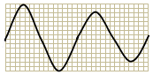
A．响度 B．音色 C．音调 D．周期
3．（3分）跳伞运动员在空中匀速直线下降的过程中，下列说法正确的是（ ）
A．人和伞的总重力大于空气的阻力
B．人和伞的总机械能在减小
C．人和伞的重力势能在增大
D．人和伞的动能在减小
4．（3分）WiFi无线上网是当今使用最广的一种无线网络传输技术，实际上就是把有线网络信号转换成无线信号，供支持其技术的相关电脑、手机接收．WiFi无线上网利用了（ ）
A．红外线 B．紫外线 C．微波 D．超声波
5．（3分）用手机摄像头扫描二维码，如图所示，可快速登录网页或读取数据．摄像头扫描二维码时相当于照相机成像原理，以下说法正确的是（ ）

A．摄像头是凹透镜
B．摄像头扫描成像是虚像
C．二维码是光源
D．二维码必须位于摄像头的两倍焦距以外
6．（3分）如图所示是某汽车发动机的压缩冲程的示意图．在活塞向上运动的过程中，汽缸内气体的（ ）
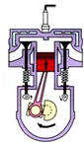
A．密度减小 B．温度降低
C．内能减少 D．分子热运动加快
7．（3分）如图表示出了电冰箱的构造和原理，下列说法正确的是（ ）
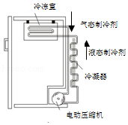
A．制冷剂在冷冻室内由液态变为气态，是汽化吸热过程
B．冰箱的工作说明热量可以自发地从低温物体传递到高温物体
C．冷冻室中结的霜，是一种熔化现象
D．制冷剂在冷凝器内由气态变成液态，是凝固放热过程
8．（3分）如图是开瓶盖的起子，可以看成是一个杠杆，能正确表示出杠杆的支点、动力和阻力的图是（ ）
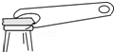
A．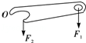 B．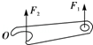 C．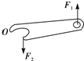 D．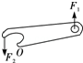
9．（3分）如图是中国航母“辽宁号”训练时舰载飞机飞行的图片，下列说法中正确的是（ ）
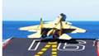
A．飞机飞行时能获得向上的压强差，是因为机翼上方空气流速大于机翼下方空气流速
B．飞机飞离航母后，航母始终漂浮，航母所受浮力的大小不变
C．飞机在航母甲板上加速飞行时，受到平衡力
D．飞机在起飞过程中，惯性将消失
10．（3分）如图所示，电源两端电压恒定，闭合开关，灯泡L₁比灯泡L₂电阻大，则（ ）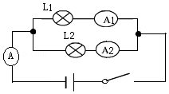
A．灯泡L₁比L₂的亮
B．电流表A₁示数比A₂的大
C．若L₁灯丝烧断，L₂两端电压变大
D．若L₂灯丝烧断，电流表A示数变小
11．（3分）如图所示装置，闭合开关，将导体a沿导轨水平向右移动，导体b也随之向右运动起来．下列说法中正确的是（ ）
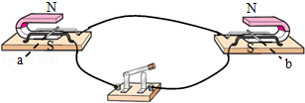
A．装置左侧的原理是电流的磁效应
B．装置左侧的应用实例是电动机
C．装置右侧的原理的能量转化是：电能转化为机械能
D．当a水平向左移动，b的运动方向不变
12．（3分）下列符合家庭电路用电安全原则的是（ ）
A．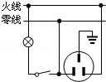 B．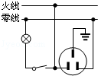 C．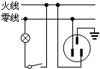 D．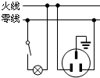

二、填空作图题（共25分）
13．（3分）如图所示，一束光射向凸透镜经折射后，折射光线射到一个平面镜上．请在图中画出射向凸透镜这束入射光和经平面镜反射的光路，并标出反射角的度数．
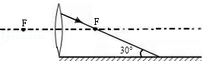
14．（3分）如图所示小英到鞋店去买鞋，她站在镜子MN前看自己穿着新鞋的效果．
（1）画出代表着新鞋的点A在平面镜中的像．
（2）小英向后退了几步，新鞋在镜中像的大小 （选填“变大”、“不变”、“变小”），与新鞋的距离 （选填“变大”、“不变”、“变小”）
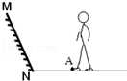
15．（2分）某人站在地面上使用如图所示的滑轮组将物体提升，请用笔画代替绳子画出绳子绕法．
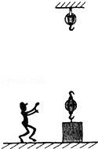
16．（2分）如图所示是国产某品牌的电动混合动力汽车，给汽车蓄电池充电时，蓄电池相当于 （填“用电器”或“电源”）；刚擦完车玻璃的干毛巾很容易吸附灰尘，但与毛皮摩擦过的橡胶相互排斥，这说明干毛巾带 电．
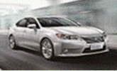
17．（4分）如图1所示，一装满水的水槽放于水平桌面上，水对水槽底部的压强为 （ρ_{水}=1.0×10³kg/m³，g取10N/kg）；现将装满CO₂的集气瓶倒扣在该水槽中，如图2所示，过一会后集气瓶的水面会上升．集气瓶内气体压强 瓶外气体压强（选填“大于”、“等于”、“小于”），而瓶外的气体压强 ，因此推测瓶内气体压强与倒扣前相比 （后两空选填“变大”、“不变”、“变小”）．
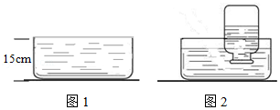
18．（4分）小明用如图所示的山地自行车参加比赛，山地车的相关数据见表．则该碳纤维车架的密度是 kg/m³；山地自行车对地面的压强是 Pa（g取10N/kg）；小明骑着山地车前行，小明相对山地车是 （选填“运动”或“静止”）的；当山地车的车胎气压不足时，山地车对地面的压强将 （选填“增大”、“不变”、“减小”）．
车架材料 | 碳纤维
车架材料体积/cm³ | 2500
车架质量/kg | 5
整车质量/kg | 10
车轮与地面的总接触面积/cm² | 100
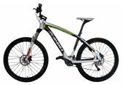
19．（3分）小明分别把额定电压都是220V的LED灯及白炽灯接入220V的家庭电路，两灯发光亮度差不多，LED灯的额定功率为10W，白炽灯的额定功率为100W，两灯正常工作相同时间，用红外线测温仪测得白炽灯的温度比LED灯高很多．
（1）两灯正常工作相同时间， 消耗的电能大（选填“LED灯”或“白炽灯”），依据是 ．
（2）LED灯和白炽灯工作时消耗的电能转化为光能的效率谁大？ ．
20．（2分）将缝衣针磁化后，与其它器材组成图1的小指南针，当它静止下来后，针尖指北，如图2，则针尖是 极，请在图2中标出地磁两极和磁感线方向．
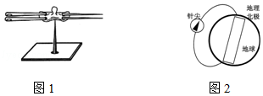
21．（2分）图中的a表示垂直于纸面的一根导线，它是闭合电路的一部分，当导线以图甲所示方向运动时，电路中可产生感应电流．若想改变电路中感应电流的方向，你有什么方法，请在图乙中画出来，并标出磁极的N、S极位置．
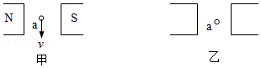

三、解析题（20题10分，21题8分，共18分）
22．（10分）图甲所示是工人搬运货物的情景，过程简化为图乙所示：先利用斜面将货物匀速推到车上，再将货物水平匀速推到d 点．这个过程中推力大小保持为800N，方向与运动方向保持一致，货物重为1000N，各段长度如图 乙所示，推上斜面用时10s，水平推动用时5s，g=10N/kg，求：
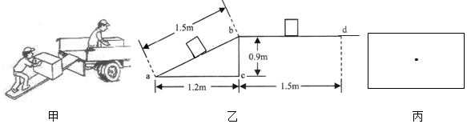
（1）将货物沿斜面推到车上的过程中，货物的运动速度．
（2）请在图丙方框内画出货物从b点到d点的运动过程中，在水平方向上的受力示意图（以点代替货物）．
（3）货物从b点到d点的运动过程中，受到的摩擦力的大小．
（4）货物从b点到d点的运动过程中，推力做功的功率大小．
（5）斜面的机械效率．
23．（8分）小明设计了一个用电压表的示数变化反映环境温度变化的电路．其电路原理图如图21甲所示．其中，电源电压U=4V（恒定不变）．电压表的量程为0～3V，R₀是定值电阻，R₀=30Ω，R₁是热敏电阻，其电阻随环境温度变化的关系如图21乙所示．闭合开关S后．
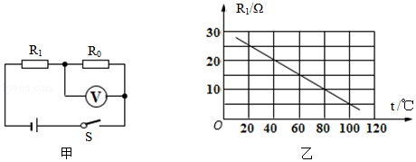
（1）当环境温度为40℃时，热敏电阻R₁的阻值是 Ω．
（2）热敏电阻随环境温度变化的关系是 ．
（3）R₀两端电压的最大值为 V．求此时：
①R₁两端的电压．
②通过R₁的电流．
③R₁的电阻．
④电路所允许的最高环境温度．
⑤在此最高环境温度下，通电1min，R₀消耗的电能是多少？

四、实验探究题（共21分）
24．（7分）小明同学在探究影响浮力大小的因素时，做了如图1所示的实验．请你根据小明的实验探究回答下列问题．
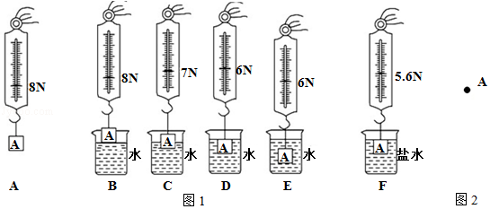
（1）请在图2中画出步骤F的铁块所受力的示意图（圆点表示铁块A）．要求：在每个力的示意图旁边写出每个力的符号和大小．
（2）为了探究浸在液体中的物体所受浮力大小与物体排开液体的体积是否有关，可以选图1中的步骤A和步骤C与步骤A和步骤 的浮力计算结果进行比较．
（3）对比步骤F与步骤 ，可知物体在液体中所受浮力的大小与液体的密度有关．
（4）如图1所示的步骤B到E，当铁块的底部从接触水面开始，到铁块浸没，直至浸没到更深的位置，图3中能表示此过程物体所受浮力F_{浮}与浸入水中深度h关系的图象是 ．
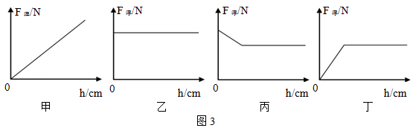
（5）在实验的基础上，根据有关实验数据，可得盐水的密度为 kg/m³．
25．（6分）在测量小灯泡电功率的实验中，小明连接了如图25所示的电路（其中部分连线没有画出），待测小灯泡的额定电压为2.5V．
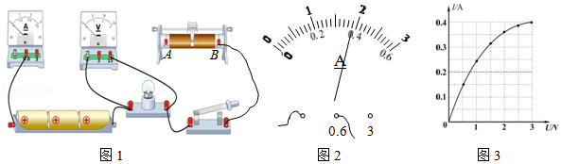
（1）请用笔画线代替导线将图1中的实物连接完整．
（2）闭合开关S前，应将滑动变阻器的滑片P滑到 （选填“A”或“B”）端．
（3）连接好电路后，闭合开关，小明发现移动滑动变阻器滑片P，小灯泡不发光，电压表示数为零．进一步观察并检查电路，发现电压表、电流表、导线及其连接均完好．针对电路中出现的小灯泡不发光的故障现象，小明提出了如下猜想：①小灯泡短路；②小灯泡灯丝断了；③滑动变阻器断路．根据故障现象，可以判断猜想 （填序号）是错误的．如果观察到电流表有示数，则猜想 （填序号）是正确的．
（4）故障排除后，小明调节滑片P至某位置，电压表的示数为2.5V时，小灯泡恰好正常发光，此时电流表示数如图2所示，则小灯泡的额定功率为 W．
（5）图3是小明根据实验数据绘制的小灯泡的电流与电压关系图象，由图象可知，小灯泡的阻值随着电压的增大而 （选填“增大”、“减小”或“不变”）．
26．（8分）小楠同学准备“比较不同物质的吸热情况”，实验装置如图1所示，其中两只电热水棒规格相同．
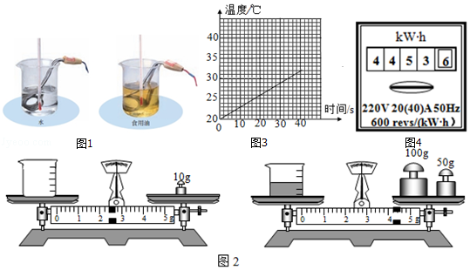
（1）实验前，小楠要准备在两个相同的烧杯中加入 （选填“体积相等”或“质量相等”）的水和食用油，请补充他的实验步骤：
①把天平放在水平桌面上，将游码移至标尺左端的零刻度线处，发现指针静止时指在分度盘中央刻度线的右侧，要使天平平衡，应将平衡螺母向 调节（选填“左”或“右”），使横梁平衡．
②使用天平测量水的质量．如图2所示，此时烧杯中水的质量是 g．
（2）小楠记录的实验数据如下表所示：
加热时间/s | 0 | 10 | 20 | 30 | 40
水的温度/℃ | 20 | 23 | 26 | 29 | 32
食用油的温度/℃ | 20 | 26 | 32 | 38 | 44
①图3是小楠根据实验数据画出的图线，这是 （选填“水”或“食用油”）的吸热升温情况．
②请根据记录的数据在图3中画出另一种物质的吸热升温图线．
③由实验数据和图线可得出结论： （选填“水”或“食用油”）的比热容大．
（3）实验结束后，小楠还想利用实验室内安装的如图所示的电能表测量电热水棒的电功率，请补充他的实验步骤．
①将实验室中其他所有用电器的开关 （选填“闭合”或“断开”），接入一只电热水棒；
②闭合开关，用秒表记录电能表转盘转过2圈所用时间为60s；
③该电热水棒的电功率为 W．

2017年广东省广州市南沙区中考物理一模试卷
参考答案与试题解析

一、选择题（每小题3分，共36分）每小题给出的四个选项中，只有一项最符合题意．
1．（3分）下列说法正确的是（ ）
A．原子核由质子和电子构成
B．发光二极管主要使用的材料是半导体
C．化石能源可短期内从自然界得到补充
D．人体感觉舒适的温度为37℃
【分析】（1）原子核由质子和中子组成．
（2）半导体是导电性能介于导体和绝缘体之间的材料，发光二极管就是利用半导体制成的；
（3）能够源源不断的从自然界得到的能源叫可再生能源；短期内不能从自然界得到补充的能源叫不可再生能源；
（4）根据对温度的了解判断．
【解答】解：A、原子核是由质子、中子构成，故A错误；
B、发光二极管的主要材料是半导体，故B正确；
C、化石能源是不可再生能源，不可短期内从自然界得到补充，故C错误．
D、人体正常体温在37℃左右，感觉舒适的温度在23℃左右，故D错误．
故选B．
【点评】本题考查了原子核、半导体、能源和温度的相关知识，属于基础知识的考查，比较简单．

2．（3分）将某音叉振动时发出的声音输入示波器，在示波器上观察到的波形如图所示，可见波形竖直方向的最大值在减小，表示发生变化的物理量是（ ）
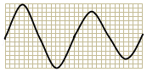
A．响度 B．音色 C．音调 D．周期
【分析】音调指声音的高低，是由发声体振动的频率决定，频率越高，音调越高；频率表示物体振动的快慢，物体振动的越快，频率越大．观察图形，相同时间内，经过的周期越多，频率越大．振动物体往返一次叫一个周期．
响度指声音的强弱，是由发声体振动的振幅决定，振幅越大，响度越大；振幅是指振动物体离开平衡位置的最大距离，它决定了声音的响度．
【解答】解：从图中可以看出，该图形中的物体振动的快慢是不变的，但振动的幅度逐渐变小，故其响度变小．故波形竖直方向的最大值在减小，表示发生变化的物理量只有响度．
故选A．
【点评】掌握振幅的概念、振幅与响度的关系，频率的概念、频率和音调的关系的解决本题的关键．

3．（3分）跳伞运动员在空中匀速直线下降的过程中，下列说法正确的是（ ）
A．人和伞的总重力大于空气的阻力
B．人和伞的总机械能在减小
C．人和伞的重力势能在增大
D．人和伞的动能在减小
【分析】（1）当物体处于静止状态或匀速直线运动状态时，物体是平衡状态，受平衡力的作用；
（2）动能的影响因素是物体的质量和速度，质量越大，速度越大，动能越大；重力势能的影响因素是物体的质量和高度，质量越大，高度越高，重力势能越大；动能和势能总称为机械能．
【解答】解：
A、因为跳伞运动在下降的过程中做匀速直线运动，受到重力和阻力作用，并且受力平衡，即受到的重力与阻力是一对平衡力，所以人和伞的总重力等于空气的阻力，故A错误；
BCD、跳伞运动员在空中匀速直线下降的过程中，其速度不变，所以动能不变；高度不断降低，所以重力势能减少，机械能减小，故B正确，CD错误．
故选B．
【点评】该题考查了二力平衡条件的应用和影响动能、重力势能大小的因素，解题的关键：①判断出物体是否处于平衡状态；②判断影响能量大小因素的变化情况．

4．（3分）WiFi无线上网是当今使用最广的一种无线网络传输技术，实际上就是把有线网络信号转换成无线信号，供支持其技术的相关电脑、手机接收．WiFi无线上网利用了（ ）
A．红外线 B．紫外线 C．微波 D．超声波
【分析】微波是指频率为300MHz﹣300GHz的电磁波，WiFi在2.4Ghz频段工作，属于微波．
【解答】解：WiFi利用了电磁波中的微波技术进行信息传输．
故选C．
【点评】wifi、蓝牙、对讲机、子母机等近距离无线通信技术都是利用电磁波传输的．

5．（3分）用手机摄像头扫描二维码，如图所示，可快速登录网页或读取数据．摄像头扫描二维码时相当于照相机成像原理，以下说法正确的是（ ）

A．摄像头是凹透镜
B．摄像头扫描成像是虚像
C．二维码是光源
D．二维码必须位于摄像头的两倍焦距以外
【分析】凸透镜成像时，物距u＞2f，成倒立缩小的实像，应用是照相机．
能发光的物体称为光源．
【解答】解：ABD、摄像头相当于凸透镜，成倒立缩小实像，物体到摄像头的距离大于二倍焦距，故AB错误，D正确；
C、二维码本身不发光，不是光源，故C错误．
故选D．
【点评】凸透镜成像的规律：u＞2f，成倒立缩小的实像，应用是照相机；u=2f，成倒立等大的实像，应用是测焦距；f＜u＜2f，成倒立放大的实像，应用是投影仪；u=f，不成像；u＜f，成正立放大的虚像，应用是放大镜．

6．（3分）如图所示是某汽车发动机的压缩冲程的示意图．在活塞向上运动的过程中，汽缸内气体的（ ）
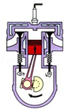
A．密度减小 B．温度降低
C．内能减少 D．分子热运动加快
【分析】（1）汽油机的四个冲程是吸气、压缩、做功和排气冲程．吸气冲程进气门打开，排气门关闭，活塞向下运动；压缩冲程两个气门都关闭，活塞向上运动；做功冲程两个气门都关闭，活塞向下运动；排气冲程排气门打开，进气门关闭，活塞向上运动．
（2）压缩冲程中，压缩汽油和空气的混合物，将机械能转化成内能，使汽油和空气的混合物温度升高、内能增加；但质量不变，由密度公式确定密度变化情况．
【解答】解：由图可见，进气门和排气门都关闭，活塞向上运动，因此是压缩冲程；
在这个冲程中，活塞的机械能转化成汽油和空气的混合物的内能，因此气缸内的汽油和空气混合物的内能增加、温度升高，分子热运动加快；故B、C错，D正确；
在压缩过程中，质量不变、体积减小，由ρ=可知汽油和空气的混合物的密度增大，故A错．
故选D．
【点评】本题考查汽油机的压缩冲程中气体密度、温度、内能、分子运动情况的了解与掌握，能正确分析气门的开关和活塞的上下运动是解决此问题的突破口．

7．（3分）如图表示出了电冰箱的构造和原理，下列说法正确的是（ ）
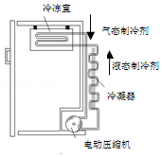
A．制冷剂在冷冻室内由液态变为气态，是汽化吸热过程
B．冰箱的工作说明热量可以自发地从低温物体传递到高温物体
C．冷冻室中结的霜，是一种熔化现象
D．制冷剂在冷凝器内由气态变成液态，是凝固放热过程
【分析】（1）电冰箱是利用制冷剂在冷冻室内汽化时吸收热量，把电冰箱内的热带走；在冷凝器内液化时放热，把电冰箱内热散发到空气中，人们把制冷剂叫做“热的搬运工”．
（2）能量可以从某一种形式转化为另一种形式，或从一个物体转移到另一个物体，在转化或转移的过程中能量的总量保持不变，能量转化具有方向性．
（3）霜是水蒸气遇冷凝华成小冰晶．
【解答】解：AD、液态的制冷剂通过电冰箱冷冻室，由液态变为气态是汽化过程，汽化过程中吸收热量，把冰箱冷冻室内热带走；制冷剂气态进入散热片，气态的制冷剂变为液态的制冷剂，是液化过程，液化放出热量，把冰箱内热散失掉．故A正确，D错误；
B、电冰箱正常工作时，通过对制冷系统做功，冰箱内的热量可以传到冰箱外，使热量可以从低温物体传递到高温物体，故B错误；
C、霜是水蒸气遇冷凝华成小冰晶，故D错误．
故选A．
【点评】生活处处皆物理，利用电冰箱的工作原理考查物态变化，以及物态变化的吸放热情况，体现了物理和生活的密切关系．

8．（3分）如图是开瓶盖的起子，可以看成是一个杠杆，能正确表示出杠杆的支点、动力和阻力的图是（ ）
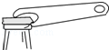
A．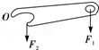 B．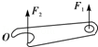 C．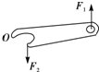 D．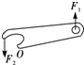
【分析】（1）瓶盖紧紧的套在瓶口上，要使瓶盖打开，要克服瓶盖和瓶口之间的摩擦力，瓶盖给起子的力是向下的，利用杠杆克服这个摩擦力．
（2）动力F₁使杠杆绕固定点转动，阻力F₂阻碍杠杆转动，杠杆在动力和阻力的作用下，保持静止状态或匀速转动状态．
【解答】解：
A、如图，动力和阻力都使起子绕支点O顺时针转动．故A错误；
B、要把瓶盖打开，要克服瓶盖和瓶口之间的摩擦力，瓶盖给起子的阻力是向下的．故B错误；
C、瓶盖给起子的阻力是向下的．动力是起子绕支点O逆时针转动，阻力绕支点O顺时针转动．故C正确；
D、动力和阻力都使起子逆时针转动．故D错误．
故选C．
【点评】（1）掌握杠杆的五个要素：支点、动力、阻力、动力臂、阻力臂．
（2）起子的使用有两种方法：可以以前面为支点，也可以以后面为支点，（如图）只要能克服瓶盖和瓶口之间的摩擦力就可以．
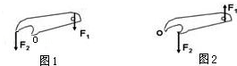

9．（3分）如图是中国航母“辽宁号”训练时舰载飞机飞行的图片，下列说法中正确的是（ ）
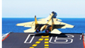
A．飞机飞行时能获得向上的压强差，是因为机翼上方空气流速大于机翼下方空气流速
B．飞机飞离航母后，航母始终漂浮，航母所受浮力的大小不变
C．飞机在航母甲板上加速飞行时，受到平衡力
D．飞机在起飞过程中，惯性将消失
【分析】（1）漂浮物体的浮力始终等于自身重力，判断出重力的变化情况，即可得知浮力如何变化；
（2）流体流速越快的位置压强越小，据此来分析飞机起飞时的受力情况；
（3）受到平衡力，飞机静止或匀速运动，加速运动，受非平衡力；
（4）惯性是一切物体所具有的一种特性，在任何时候物体都有惯性．
【解答】解：A、飞机飞行时能获得向上的压强差，是因为机翼上方空气流速大于机翼下方空气流速，上方压强小于下方，从而产生向上的升力，故A说法正确；
B、航载飞机飞离航母后，航母的总重力减小，航母始终漂浮，浮力等于重力，所以浮力会减小，B说法错误；
C、飞机在航母甲板上加速飞行时，受非平衡力，C说法错误；
D、物体在任何时候都有惯性，飞机在起飞过程中，惯性不可能消失，故D说法错误．
故选：A．
【点评】本题考查了漂浮条件、流体压强与流速的关系、平衡力的判断、惯性的定义等多个知识点，有一定的综合性，但总体难度不大．

10．（3分）如图所示，电源两端电压恒定，闭合开关，灯泡L₁比灯泡L₂电阻大，则（ ）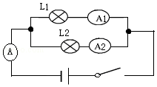
A．灯泡L₁比L₂的亮
B．电流表A₁示数比A₂的大
C．若L₁灯丝烧断，L₂两端电压变大
D．若L₂灯丝烧断，电流表A示数变小
【分析】由两只灯泡并联可知两灯泡电压相等；由灯泡L₁比L₂亮可知L₁的实际功率大于L₂的实际功率．电流表A₁测量灯泡L₁的电流；电流表A₂测量灯泡L₂的电流；电流表A测量干路上的电流；在此基础上根据电功率与电流电压关系即可得出结论．
【解答】解：（1）由图可知，两只灯泡并联，两灯泡电压相等，灯泡L₁比灯泡L₂电阻大；由I=可得，通过L₁的电流小，即电流表A₁示数比A₂的小，
U₁=U₂，由P_{实}=UI可知，P_{实1}＜P_{实2}，灯泡L₂比L₁的亮，故AB错误；
（2）因为两灯泡并联，由并联电路电压关系可知两灯泡两端电压相等，若L₁灯丝烧断，L₂两端电压不变，故C错误；
（3）由图可知，电流表A₁测量灯泡L₁的电流；电流表A₂测量灯泡L₂的电流；电流表A测量干路上的电流；
若L₂灯丝烧断，电流表A₂示数为0，根据并联电路中干路上的电流等于各支路电流之和，可知电流表A示数变小，故D正确．
故选D．
【点评】本题考查电功率与电流和电压的关系，主要是考查电功率公式的应用，要知道并联电路电压的规律，还要知道灯泡亮度值取决于灯泡的实际功率．

11．（3分）如图所示装置，闭合开关，将导体a沿导轨水平向右移动，导体b也随之向右运动起来．下列说法中正确的是（ ）
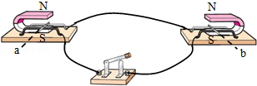
A．装置左侧的原理是电流的磁效应
B．装置左侧的应用实例是电动机
C．装置右侧的原理的能量转化是：电能转化为机械能
D．当a水平向左移动，b的运动方向不变
【分析】利用电磁感应和通电导体在磁场中受力的有关知识逐个分析四个选择项，从而得到答案．
【解答】解：（1）闭合开关，导体a和b组成一个闭合电路，闭合电路的一部分导体a在磁场中进行切割磁感线运动，闭合电路中有了感应电流，这种现象是电磁感应现象．
（2）电路中有了感应电流之后，感应电流经过导体b，导体b成为通电导体在磁场中受力而运动，这是电动机的工作原理．
A、装置左侧的原理是电磁感应的原理；生活中的应用是发电机，故A错误；
B、装置左侧的原理是电磁感应；生活中的应用是发电机，故B错误；
C、右侧的原理是利用通电导线在磁场中受力的作用的原理；能量的转化是：电能转化为机械能，故C正确；
D、装置右侧的原理是磁场对通电导体的作用；当a水平向左移动，即电流的方向改变，所以b的运动方向改变，故D错误；
故选C．
【点评】此题综合了电磁感应和通电导体在磁场中受力的相关知识，题目的综合性较强．

12．（3分）下列符合家庭电路用电安全原则的是（ ）
A．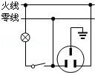 B．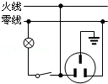 C．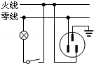 D．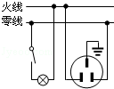
【分析】（1）灯泡的接法：火线进入开关，再进入灯泡顶端的金属点；零线直接接入灯泡的螺旋套．
（2）三孔插座的接法：上孔接地线；左孔接零线；右孔接火线．
【解答】解：首先辨别上面三根线地线、火线、零线．
（1）灯泡接法：火线进入开关，再进入灯泡顶端的金属点，零线直接接入灯泡的螺旋套，这样在断开开关能切断火线，接触灯泡不会发生触电事故．既能控制灯泡，又能更安全．
（2）三孔插座的接法：上孔接地线；左孔接零线；右孔接火线．
A图开关接在零线上了，错误；
B图开关接在火线上了，但三孔插座的接法错误；
C图灯泡和三孔插座的接法正确；
D图开关接在零线上了，三孔插座的接法错误．
故选C．
【点评】掌握家庭电路的灯泡、开关、三孔插座、两孔插座、保险丝的接法，同时考虑使用性和安全性．

二、填空作图题（共25分）
13．（3分）如图所示，一束光射向凸透镜经折射后，折射光线射到一个平面镜上．请在图中画出射向凸透镜这束入射光和经平面镜反射的光路，并标出反射角的度数．
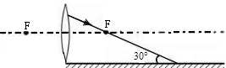
【分析】作出入射光线要根据：平行于主光轴的光线经凸透镜折射后折射光线通过焦点来作；
作出反射光线要根据反射定律：反射光线、入射光线、法线在同一个平面内，反射光线与入射光线分居法线两侧，反射角等于入射角来作；并根据反射光线与法线之间的夹角为反射角标出反射角，根据图示求出反射角．
【解答】解：经凸透镜的折射光线过焦点，入射光线平行于主光轴画；
过平面镜的入射点垂直镜面作出法线，求出入射角为60°，则反射角为60°，在法线右侧作出反射光线，标出反射角如图：
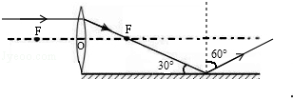
【点评】凸透镜有三条特殊光线：过光心的光线其传播方向不变；过焦点的光线经凸透镜折射后折射光线平行于主光轴；平行于主光轴的光线经凸透镜折射后折射光线通过焦点；
熟记反射定律的内容：反射光线、入射光线、法线在同一个平面内，反射光线与入射光线分居法线两侧，反射角等于入射角并会作图．

14．（3分）如图所示小英到鞋店去买鞋，她站在镜子MN前看自己穿着新鞋的效果．
（1）画出代表着新鞋的点A在平面镜中的像．
（2）小英向后退了几步，新鞋在镜中像的大小 不变 （选填“变大”、“不变”、“变小”），与新鞋的距离 变大 （选填“变大”、“不变”、“变小”）
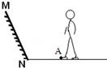
【分析】根据平面镜成像的特点是：所成的像是虚像；像和物体形状、大小相同；像和物体各对应点的连线与平面镜垂直；像和物体各对应点到平面镜间距离相等．据此来解答此题．
【解答】解：（1）根据平面镜的特点在平面镜的另一侧作出新鞋的点A的对称点A′，即为其在平面镜中的像．如图所示：
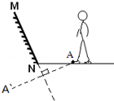
（2）平面镜成的像是等大、正立的虚像，像和物体各对应点到平面镜间距离相等；所以，小英向后退了几步，新鞋在镜中像的大小不变，与新鞋的距离变大．
故答案为：不变；变大．
【点评】此题主要考查的是平面镜成像的特点，同时考查利用平面镜作图，在平面镜成像作图中，若作出物体在平面镜中所成的像，要先根据像与物关于平面镜对称，作出端点和关键点的像点，再用虚线连接各点即为物体的像．

15．（2分）某人站在地面上使用如图所示的滑轮组将物体提升，请用笔画代替绳子画出绳子绕法．
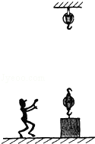
【分析】滑轮组绳子的绕法有两种：
一是绳子先系在定滑轮的固定挂钩上，然后再绕过下面的动滑轮再向上绕到定滑轮上，依次反复绕，这种绕法有偶数段绳子承担物重；
二是绳子先系在动滑轮的固定挂钩上，然后再绕过上面的定滑轮再向下，依次反复绕，这种绕法有奇数段绳子承担物重．
【解答】解：由一个动滑轮和一个定滑轮组成的滑轮组，可绕线方法有两股和三股两种，两种方法都达到了省力的目的，但拉力的方向不同，有三股绕线的方法拉力方向向上，有两股绕线的方法拉力方向向下；
根据人站在地面上可知拉力方向向下，是有两股绕线的这种方法．
如图所示：
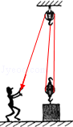
【点评】此题主要考查滑轮组承担物重绳子股数，滑轮组的绕线方法不同，拉力的方向不同，达到省力程度也不同．关键是知道绳子最后通过动滑轮不能改变力的方向，通过定滑轮可以改变的力的方向．

16．（2分）如图所示是国产某品牌的电动混合动力汽车，给汽车蓄电池充电时，蓄电池相当于 用电器 （填“用电器”或“电源”）；刚擦完车玻璃的干毛巾很容易吸附灰尘，但与毛皮摩擦过的橡胶相互排斥，这说明干毛巾带 负 电．
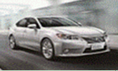
【分析】（1）电池供电时是电源，充电时则为用电器；
（2）毛皮摩擦过的橡胶棒带负电，同种电荷相互排斥，异种电荷相互吸引．
【解答】解：
（1）给汽车蓄电池充电时，蓄电池消耗电能，所以相当于用电器；
（2）用毛皮摩擦过的橡胶棒带负电，刚擦完车玻璃的干毛巾与橡胶相互排斥，说明干毛巾带负电．
故答案为：用电器；负．
【点评】本题考查了能量的转化、带电体的性质和电荷间的相互作用规律，有一定综合性，但都是基础知识．

17．（4分）如图1所示，一装满水的水槽放于水平桌面上，水对水槽底部的压强为 1.5×10³Pa （ρ_{水}=1.0×10³kg/m³，g取10N/kg）；现将装满CO₂的集气瓶倒扣在该水槽中，如图2所示，过一会后集气瓶的水面会上升．集气瓶内气体压强 小于 瓶外气体压强（选填“大于”、“等于”、“小于”），而瓶外的气体压强 不变 ，因此推测瓶内气体压强与倒扣前相比 变小 （后两空选填“变大”、“不变”、“变小”）．
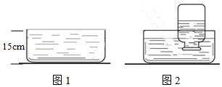
【分析】（1）知道水深，利用液体压强公式p=ρgh计算水对水槽底部的压强；
（2）因为CO₂溶于水中，生成碳酸，CO₂气体的体积变小，使得瓶内的气压变小，而外部大气压不变，据此进行分析．
【解答】解：
（1）水对水槽底部的压强：
p=ρ_{水}gh=1.0×10³kg/m³×10N/kg×0.15m=1.5×10³Pa．
（2）将装满CO₂的集气瓶倒扣在水中，当CO₂溶于水中，生成碳酸后，使得瓶内CO₂气体变少，瓶内的气压变小，瓶外大气压不变，大于瓶内气压，大气压把水压入瓶中，所以集气瓶的水面会上升，因此推测瓶内气体压强与倒扣前相比变小了．
故答案为：1.5×10³Pa；小于；不变；变小．
【点评】本题考查液体压强的计算、气体压强与体积关系的理解．知道CO₂溶于水中生成碳酸是关键．

18．（4分）小明用如图所示的山地自行车参加比赛，山地车的相关数据见表．则该碳纤维车架的密度是 2×10³ kg/m³；山地自行车对地面的压强是 1×10⁴ Pa（g取10N/kg）；小明骑着山地车前行，小明相对山地车是 静止 （选填“运动”或“静止”）的；当山地车的车胎气压不足时，山地车对地面的压强将 减小 （选填“增大”、“不变”、“减小”）．
车架材料 | 碳纤维
车架材料体积/cm³ | 2500
车架质量/kg | 5
整车质量/kg | 10
车轮与地面的总接触面积/cm² | 100
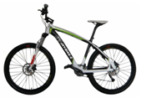
【分析】（1）从表中数据可知碳纤维车架的质量和体积，利用密度公式即可求得其密度；
（2）由表格数据可知整车质量，自行车对地面的压力等于整车的重力，利用重力公式可求出对地面的压力，又知总接触面积，利用压强公式求出山地自行车对地面的压强；
（3）根据小明相对于山地车的位置是否发生变化，可判断小明的运动情况；
（4）山地车对地面的压力不变，车胎气压不足时，接触面积变大，对地面的压强将变小．
【解答】解：
（1）由表格数据可知，车架质量m=5kg=5000g，车架材料的体积V=2500cm³，
则碳纤维车架的密度：
ρ==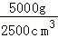=2g/cm³=2×10³kg/m³；
（2）由表格数据可知，整车质量m_{总}=10kg，
山地自行车对地面的压力：F=G_{总}=m_{总}g=10kg×10N/kg=100N，
车轮与地面的总接触面积S=100cm²=0.01m²，
山地自行车对地面的压强：
p==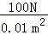=1×10⁴Pa；
（3）小明骑着山地车前行，小明相对于山地车的位置没有发生变化，则小明是静止的；
（4）当山地车的车胎气压不足时，车胎与地面的接触面积将变大，而车对地面的压力不变，根据p=可知，山地车对地面的压强将减小．
故答案为：2×10³；1×10⁴；静止，减小．
【点评】本题主要考查了密度、重力、压强的计算以及运动和静止的相对性，关键是公式的灵活运用，要知道在水平面上物体对水平面的压力等于物体自身的重力，解题过程中要注意单位的换算，还要从表中获取有用的信息．

19．（3分）小明分别把额定电压都是220V的LED灯及白炽灯接入220V的家庭电路，两灯发光亮度差不多，LED灯的额定功率为10W，白炽灯的额定功率为100W，两灯正常工作相同时间，用红外线测温仪测得白炽灯的温度比LED灯高很多．
（1）两灯正常工作相同时间， 白炽灯 消耗的电能大（选填“LED灯”或“白炽灯”），依据是 白炽灯的功率大，根据W=Pt可知白炽灯消耗的电能多 ．
（2）LED灯和白炽灯工作时消耗的电能转化为光能的效率谁大？ LED灯 ．
【分析】（1）利用公式W=Pt进行分析解答；
（2）白炽灯是钨丝高温发光，这说明白炽灯发光时，会有很大一部分电能转化为内能，只有很少一部分转化为光能，所以白炽灯的光电转化效率低．
【解答】解：
（1）白炽灯的额定功率大，两灯正常工作相同的时间，根据公式W=Pt可知，白炽灯消耗的电能大；
（2）由题可知，两灯正常工作相同时间，用红外线测温仪测得白炽灯的温度比LED灯高很多，这说明白炽灯发光时，会有很大一部分电能转化为内能，只有很少一部分转化为光能，所以白炽灯的发光效率低，LED灯工作消耗的电能转化为光能的效率大．
故答案为：（1）白炽灯；白炽灯的功率大，根据W=Pt可知白炽灯消耗的电能多；
（2）LED灯．
【点评】本题考查功率公式的应用，由此可知我们在日常生活中一定要养成节能的好习惯．

20．（2分）将缝衣针磁化后，与其它器材组成图1的小指南针，当它静止下来后，针尖指北，如图2，则针尖是 N 极，请在图2中标出地磁两极和磁感线方向．
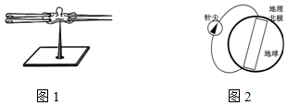
【分析】（1）位于磁场中小磁针静止时N极的指向与该点的磁场方向一致；磁感线总是从磁体的N极出发，回到S极；
（2）由于地磁的北极在地理的南极附近，在磁体的外部磁感线从N极指向S极，小磁针静止的时候N极的方向就是磁感线的方向．
【解答】解：缝衣针磁化后可以看作为小磁针，静止时，N极应指向地磁南极（即地理北极），所以针尖是小磁针的N极；
磁感线从地磁北极出发，指向地磁南极，且小磁针静止时N极的指向与经过该点的磁感线方向一致，故作图如下：
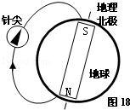
故答案为：N；见上图．
【点评】只要掌握了地磁场的特点和小磁针静止的时候N极的指向和磁场方向的关系就能顺利解决此类题目．

21．（2分）图中的a表示垂直于纸面的一根导线，它是闭合电路的一部分，当导线以图甲所示方向运动时，电路中可产生感应电流．若想改变电路中感应电流的方向，你有什么方法，请在图乙中画出来，并标出磁极的N、S极位置．
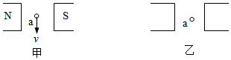
【分析】电流在磁场中会受到力的作用，因此通电导体会在磁场中发生运动；导体运动方向与电流的方向和磁场的方向的关系．
【解答】解：如图甲，a表示垂直于纸面的一根导体，它是闭合电路的一部分，若导体a向下做切割磁感线运动，会产生感应电流；
若改变导体a中的感应电流方向，可以改变磁场方向即在保持导体切割磁感线方向不变，对调N、S极或保持磁场方向不变，改变导体a切割磁感线方向．
如下图：
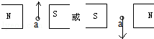
【点评】此题主要考查学生对于电磁感应实验的理解和掌握，一定要明确感应电流的方向与磁场方向和导体切割磁感线方向有关．

三、解析题（20题10分，21题8分，共18分）
22．（10分）图甲所示是工人搬运货物的情景，过程简化为图乙所示：先利用斜面将货物匀速推到车上，再将货物水平匀速推到d 点．这个过程中推力大小保持为800N，方向与运动方向保持一致，货物重为1000N，各段长度如图 乙所示，推上斜面用时10s，水平推动用时5s，g=10N/kg，求：
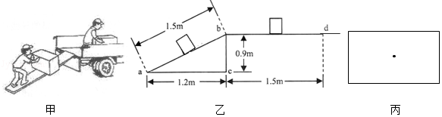
（1）将货物沿斜面推到车上的过程中，货物的运动速度．
（2）请在图丙方框内画出货物从b点到d点的运动过程中，在水平方向上的受力示意图（以点代替货物）．
（3）货物从b点到d点的运动过程中，受到的摩擦力的大小．
（4）货物从b点到d点的运动过程中，推力做功的功率大小．
（5）斜面的机械效率．
【分析】（1）知道斜面长、所用时间，利用v=求将货物沿斜面推到车上的过程中货物的运动速度；
（2）（3）货物从b点到d点作匀速运动，受到的推力和摩擦力是一对平衡力，大小相等，根据力的示意图的画法作图；
（4）货物从b点到d点的运动过程中，知道推力、从b点到d点的距离，利用W=Fs求推力做功，利用P=求做功功率；
（5）利用W=Gh求斜面将货物匀速推到车上做的有用功，利用W=Fs求总功，再利用效率公式求斜面的机械效率．
【解答】解：
（1）将货物沿斜面推到车上的过程中，货物的运动速度：
v==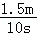=0.15m/s；
（2）（3）货物从b点到d点作匀速运动，受到的推力和摩擦力是一对平衡力，则货物受到的摩擦力f=F=800N，如图所示：
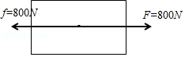；
（4）货物从b点到d点的运动过程中，这个过程中推力F=800N，推力做功W=Fs=800N×1.5m=1200J，
做功功率P==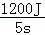=240W；
（5）利用斜面将货物匀速推到车上W_{有用}=Gh=1000N×0.9m=900J，W_{总}=Fs=800N×1.5m=1200J，
斜面的机械效率：
η=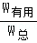=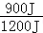×100%=75%．
答：（1）将货物沿斜面推到车上的过程中，货物的运动速度为0.15m/s．
（2）如图所示；
（3）货物从b点到d点的运动过程中，受到的摩擦力的大小为800N；
（4）货物从b点到d点的运动过程中，推力做功的功率大小为240W；
（5）斜面的机械效率为75%．
【点评】本题为力学综合题，考查了速度公式、功的公式、功率公式、机械效率公式的应用、力的示意图的画法、二力平衡条件的应用，虽然知识点多、综合性强，但都属于基础，难度不大．

23．（8分）小明设计了一个用电压表的示数变化反映环境温度变化的电路．其电路原理图如图21甲所示．其中，电源电压U=4V（恒定不变）．电压表的量程为0～3V，R₀是定值电阻，R₀=30Ω，R₁是热敏电阻，其电阻随环境温度变化的关系如图21乙所示．闭合开关S后．
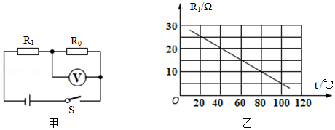
（1）当环境温度为40℃时，热敏电阻R₁的阻值是 20 Ω．
（2）热敏电阻随环境温度变化的关系是 当环境温度升高时，热敏电阻R₁阻值变小 ．
（3）R₀两端电压的最大值为 3 V．求此时：
①R₁两端的电压．
②通过R₁的电流．
③R₁的电阻．
④电路所允许的最高环境温度．
⑤在此最高环境温度下，通电1min，R₀消耗的电能是多少？
【分析】由电路图可知，R₀与R₁串联，电压表测R₀两端的电压．
（1）由图象可知，当环境温度为40℃时，热敏电阻R₁的阻值；
（2）由图象可知，当环境温度升高时，热敏电阻R₁阻值的变化；
（3）由图（b）可知，温度升高时，R₁的阻值减小，根据串联电路的分压特点可知电压表的示数变大，当电压表的示数最大时电路所测的环境温度最高，根据串联电路的电流特点和欧姆定律求出电路中的电流，根据串联电路的电压特点求出R₁两端的电压，利用欧姆定律求出R₁的阻值，然后然后对照图（b）得出电路所允许的最高环境温度；利用W=UIt求出R₀消耗的电能．
【解答】解：由电路图可知，R₀与R₁串联，电压表测R₀两端的电压．
（1）由图象可知，当环境温度为40℃时，热敏电阻R₁的阻值为20Ω；
（2）由图象可知，当环境温度升高时，热敏电阻R₁阻值变小；所以，热敏电阻的阻值随环境温度升高而减小；
（3）由题意可知，电压表示数允许最大值为3V，则R₀两端电压的最大值为3V，此时电路能够测量的温度最高，
①因串联电路两端的电压等于各部分电路两端的电压之和，
所以，R₁两端的电压：
U₁=U﹣U₀=4V﹣3V=1V，
②因串联电路中各处的电流相等，
所以，此时电路中的电流为：
I₀==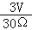=0.1A，
③由I=可知此时热敏电阻R₁的阻值：
R₁==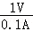=10Ω，
④由图（b）可知，热敏电阻的阻值为10Ω时对应温度为80℃，即最高环境温度为80℃．
⑤R₀消耗的电能W=U₀I₀t=3V×0.1A×60S=18J．
答：（1）20；（2）热敏电阻的阻值随环境温度升高而减小；（3）3；
①R₁两端的电压为1V．
②通过R₁的电流为0.1A．
③R₁的电阻为10Ω．
④电路所允许的最高环境温度为80℃．
⑤在此最高环境温度下，通电1min，R₀消耗的电能是18J．
【点评】本题考查了串联电路的特点和欧姆定律、电功公式的灵活运用，根据图象读出电阻和温度对应的值是解题的关键．

四、实验探究题（共21分）
24．（7分）小明同学在探究影响浮力大小的因素时，做了如图1所示的实验．请你根据小明的实验探究回答下列问题．
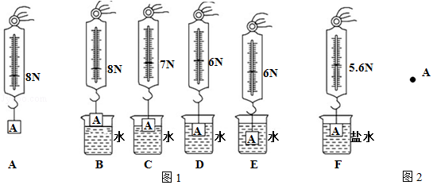
（1）请在图2中画出步骤F的铁块所受力的示意图（圆点表示铁块A）．要求：在每个力的示意图旁边写出每个力的符号和大小．
（2）为了探究浸在液体中的物体所受浮力大小与物体排开液体的体积是否有关，可以选图1中的步骤A和步骤C与步骤A和步骤 D 的浮力计算结果进行比较．
（3）对比步骤F与步骤 D ，可知物体在液体中所受浮力的大小与液体的密度有关．
（4）如图1所示的步骤B到E，当铁块的底部从接触水面开始，到铁块浸没，直至浸没到更深的位置，图3中能表示此过程物体所受浮力F_{浮}与浸入水中深度h关系的图象是 丁 ．
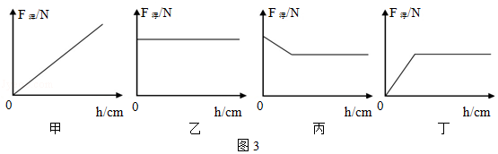
（5）在实验的基础上，根据有关实验数据，可得盐水的密度为 1.2×10³ kg/m³．
【分析】（1）A浸没在盐水中，受到竖直向下的重力，竖直向上的浮力和测力计的拉力，根据F浮=G﹣F确定浮力的大小；
（2）要探究浸在液体中的物体所受浮力大小与物体排开液体的体积是否有关，应保持液体的密度相同，物体排开液体的体积不同；
（3）要探究液体中所受浮力的大小与液体的密度有关时应控制排开液体体积不变，改变液体的密度；
（4）当物体慢慢浸入水中时，完全浸没前，由于排开水的体积增大，受到的浮力增大，当物体完全浸没后，深度增大，排开水的体积不变，浮力不变；
（5）根据称重法求出物体在水中和盐水中受到的浮力，根据阿基米德原理分别表示出物体排开液体的体积即为物体的体积，根据物体的体积不变得出等式即可求出盐水的密度．
【解答】解：（1）A在盐水中受到受到竖直向下的重力，竖直向上的浮力和测力计的拉力，这三个力都作用在A点上，分别画出这三个力的示意图，如图所示：
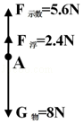；
（2）探究浮力大小与物体排开液体的体积有关时，应控制液体密度不变，改变物体排开的液体的体积，故选图1中的步骤A和步骤C与步骤A和步骤D的浮力计算结果进行比较；
（3）探究液体中所受浮力的大小与液体的密度有关时应控制排开液体体积不变，改变液体的密度，故应对比步骤F与步骤D分析；
（4）在完全浸没前，随着深度的增加，受到的浮力增大；完全浸没后，深度增加，但浮力不变，所以丁正确；
（5）物体浸没在水中时受到的浮力F_{浮}=G﹣F′=8N﹣6N=2N，
物体浸没在盐水中时受到的浮力F_{浮}′=G﹣F″=8N﹣5.6N=2.4N，
因物体在水和盐水中排开液体的体积和自身的体积相等，
所以，由F_{浮}=ρgV_{排}可得：
V=V_{排}=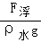=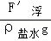，
整理可得，盐水的密度：
ρ_{盐水}=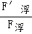ρ_{水}=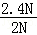×1.0×10³kg/m³=1.2×10³kg/m³．
故答案为：（1）如图；（2）D；（3）D；（4）丁；（5）1.2×10³．
【点评】本题是探究影响浮力大小的因素实验，考查了影响浮力的因素及控制变量法的应用，同时考查了有关浮力公式的应用，在（5）中确定V_{排}相等是解决此题的关键．

25．（6分）在测量小灯泡电功率的实验中，小明连接了如图25所示的电路（其中部分连线没有画出），待测小灯泡的额定电压为2.5V．
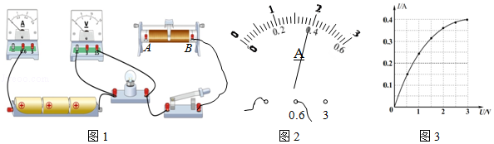
（1）请用笔画线代替导线将图1中的实物连接完整．
（2）闭合开关S前，应将滑动变阻器的滑片P滑到 A （选填“A”或“B”）端．
（3）连接好电路后，闭合开关，小明发现移动滑动变阻器滑片P，小灯泡不发光，电压表示数为零．进一步观察并检查电路，发现电压表、电流表、导线及其连接均完好．针对电路中出现的小灯泡不发光的故障现象，小明提出了如下猜想：①小灯泡短路；②小灯泡灯丝断了；③滑动变阻器断路．根据故障现象，可以判断猜想 ② （填序号）是错误的．如果观察到电流表有示数，则猜想 ① （填序号）是正确的．
（4）故障排除后，小明调节滑片P至某位置，电压表的示数为2.5V时，小灯泡恰好正常发光，此时电流表示数如图2所示，则小灯泡的额定功率为 0.95 W．
（5）图3是小明根据实验数据绘制的小灯泡的电流与电压关系图象，由图象可知，小灯泡的阻值随着电压的增大而 增大 （选填“增大”、“减小”或“不变”）．
【分析】（1）滑动变阻器串联接入电路，且具体的解法是一上一下；电流表应该串联在电路中，且正负接线柱要正确；
（2）闭合开关前，滑动变阻器滑片P应该位于阻值最大处；
（3）对每个猜想所出现的现象逐一分析，确定与题目条件不符合与相符合的猜想；
（4）测额定功率，应调节滑动变阻器，使电压表示数为灯泡额定电压2.5V，读出电流表示数I，由P=UI求出功率；
（5）根据I﹣U图象时曲线，或去特殊点，说明电阻变化情况．
【解答】解：（1）滑动变阻器串联接入电路，且具体的解法是一上一下；电流表应该串联在电路中，且正负接线柱要正确，如下图：
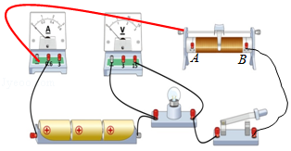
（2）闭合开关前，滑动变阻器滑片P应该位于阻值最大处，由实物图可知，滑动变阻器滑片P应该位于A端；
（3）①连接好电路后，闭合开关，移动滑动变阻器滑片P，如果小灯泡短路，小灯泡不发光，相当于一根导线，电压表示数为0，电流表有示数；
②如果小灯泡的灯丝断了，则电压表与电路中其它元件串联，因电压表内阻很大，根据欧姆定律和分压原理，电流表示数接近0，电压表示数接近电源电压，小灯泡分得的电压很小，不发光；
③如果滑动变阻器断路，则电压表、电流表均无示数，小灯泡不发光；
所以，连接好电路后，闭合开关，小明发现移动滑动变阻器滑片P，电路中出现小灯泡不发光，电压表示数为零，猜想②是错误的；
如果观察到电流表有示数，则猜想①是正确的；
（4）此时电流表选择的是小量程，即分度值是0.02A，故此时的示数是0.38A，故此时的额定功率是：P=UI=2.5V×0.38A=0.95W；
（5）根据I﹣U图象，灯泡两端电压增大，即灯泡的温度越高，电阻变大；
故答案为：（1）见上图； （2）A；（3）②；①；（4）0.95； （5）增大．
【点评】本题考查了测量电功率实验中的电路连接、滑动变阻器的使用、实验操作方法、电功率的计算和影响灯泡电阻的因素，全面的考查了测量小灯泡电功率实验．

26．（8分）小楠同学准备“比较不同物质的吸热情况”，实验装置如图1所示，其中两只电热水棒规格相同．
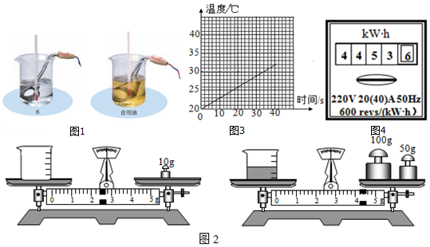
（1）实验前，小楠要准备在两个相同的烧杯中加入 质量相等 （选填“体积相等”或“质量相等”）的水和食用油，请补充他的实验步骤：
①把天平放在水平桌面上，将游码移至标尺左端的零刻度线处，发现指针静止时指在分度盘中央刻度线的右侧，要使天平平衡，应将平衡螺母向 左 调节（选填“左”或“右”），使横梁平衡．
②使用天平测量水的质量．如图2所示，此时烧杯中水的质量是 141.8 g．
（2）小楠记录的实验数据如下表所示：
加热时间/s | 0 | 10 | 20 | 30 | 40
水的温度/℃ | 20 | 23 | 26 | 29 | 32
食用油的温度/℃ | 20 | 26 | 32 | 38 | 44
①图3是小楠根据实验数据画出的图线，这是 水 （选填“水”或“食用油”）的吸热升温情况．
②请根据记录的数据在图3中画出另一种物质的吸热升温图线．
③由实验数据和图线可得出结论： 水 （选填“水”或“食用油”）的比热容大．
（3）实验结束后，小楠还想利用实验室内安装的如图所示的电能表测量电热水棒的电功率，请补充他的实验步骤．
①将实验室中其他所有用电器的开关 断开 （选填“闭合”或“断开”），接入一只电热水棒；
②闭合开关，用秒表记录电能表转盘转过2圈所用时间为60s；
③该电热水棒的电功率为 200 W．
【分析】（1）实验中还需要控制水和食用油的质量不变；
①天平的正确使用，放：把天平放到水平桌面上；移：把游码移到标尺左端零刻线处；调：调节平衡螺母，使指针指在分度盘的中线处（向指针偏转的反方向调节平螺母）；
③物体的质量等于砝码的质量加上游码对应的示数；
（2）①根据表中数据判断图象对应的物质，
②根据表中另一种物质的数据进行描点，并用直线或光滑曲线连接起来；
③比较物质吸热能力的2种方法：
Ⅰ使相同质量的不同物质升高相同的温度，比较吸收的热量（即比较加热时间），吸收热量多的吸热能力强；
Ⅱ使相同质量的不同物质吸收相同的热量，比较温度的变化，温度变化小的吸热能力强；
（3）测电热水棒的功率时，根据P=可知，让电热水棒单独工作一段时间，根据600R/kW•h的含义，求出电能表这段时间消耗的电能，然后根据P=可求出电热水棒的功率．
【解答】解：（1）根据控制变量法，在两个相同的烧杯中加入质量相等的水和食用油；
①将天平放在水平桌面上，将游码移至标尺左端的零刻度线处，发现指针静止时指在分度盘中央刻度线的右侧，要使天平平衡，应向左调节平衡螺母，使横梁平衡．
③烧杯中与水的质量总质量=100g+50g+4.2g，烧杯中水的质量：m=100g+50g+4.2g﹣10g﹣2.4g=141.8g；
（2）①根据图象对应的数据与表中数据可知，图乙中直线对应的物质为水；
根据表中食用油的数据进行描点，然后用直线连接起来，如下图所示：
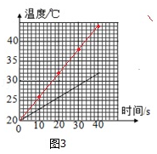
②根据比较吸热能力的第2种方法，加热相同的时间（吸收相同的热量），水升温慢，吸热能力强，比热容大；
（3）①将实验室中其他所有用电器断开，接入一只电热水棒；
③600R/kW•h表示转盘转600圈消耗一度电子，则转2圈电热水棒消耗的电能：W=kW•h=1.2×10⁴J，
则电热水棒的功率：P==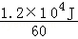=200W．
故答案为：（1）质量相等；①左；②141.8；
（2）①水；②如上所示；③水；
（3）①断开；③200．
【点评】本题考查比较不同物质的吸热情况，考查天平的调节使用、控制变量法、转换法的应用及数据处理和作图能力，同时也考查了根据电能表参数测电功率的方法，涉及的知识较多．

